EL84 6BQ5 Quartet 1 #1001 + #1006 + #1008 + #1009
Messdaten können auf http://dbl.musicweb.ch/tubedata heruntergeladen werden.

Paarmessdaten alle Röhren übereinander gelegt:
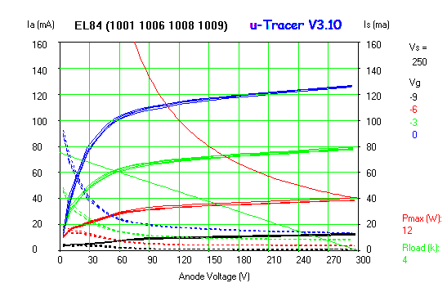

#1001
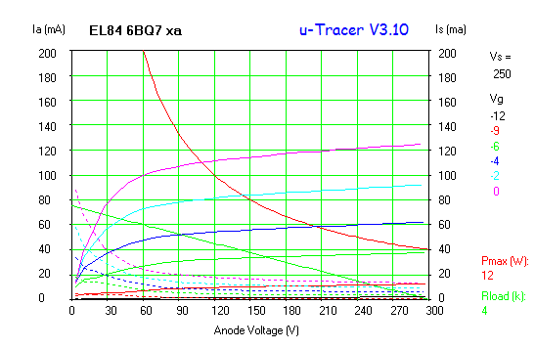#1006
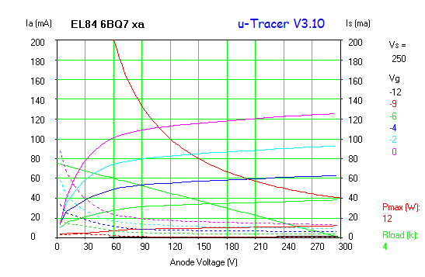

#1008
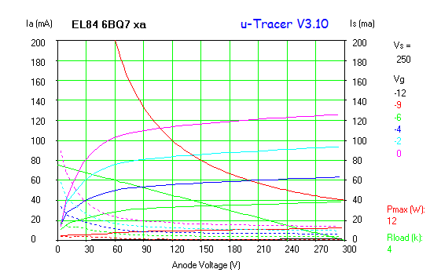#1009
